消息队列：

异步化、解耦、消除峰值

应用：

检索记录的新增，

高峰时检索结果的搜索：

1. 判断qps（redis时间戳记录）
2. 大于limit，流量降级到nmq，返回标识给客户端
3. Nmq请求的服务提供方处理请求后将请求写入缓存
4. 客户端接收到结果去轮询缓存接口

调用：rpc调用远程消息队列服务机器

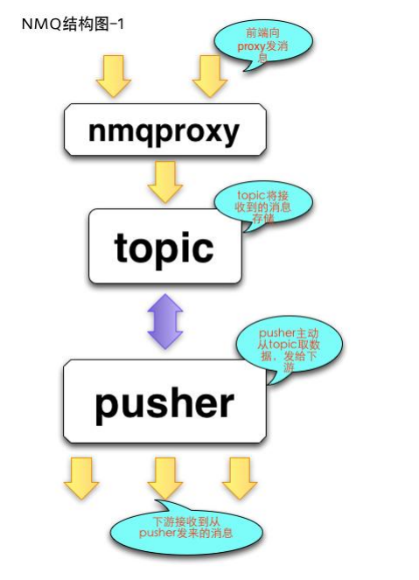

Nmq:

1. 服务请求nmq-proxy（服务拆分，发送到不同topic），proxy是nmq整个集群的入口，无状态、无单点，它的作用是将收到的数据发给topic.
2. Nmq-proxy将请求发送到topic，topic 按业务划分，每个产品线多个 topic。每个topic区分主从。
3. 从topic是主动（向主topic，主**topic会存储数据**）去拉取数据
4. 从节点发送请求到pusher节点
5. Pusher(可配置频率，下游服务器)支持http，mcpack（非HTTP）方式向下游(消费者)发送消息

只能异步（没办法做到rpc那样）

RabbitMQ

RabbitMQ中实现RPC的机制是,在消息的属性中设置两个值replyTo(一个Queue名称，用于告诉服务器处理完成后将通知我的消息发送到这个Queue中）和correlationId（此次请求的标识号，服务器处理完成后需要将此属性返还，客户端将根据这个id了解哪条请求被成功执行了或执行失败）

负载均衡对于研发是透明的